Пальчиковая игра о космосе
Раз, два, три, четыре, пять –
(По одному загибают пальчики на обеих руках.)
В космос полетел отряд.
(Соединяют ладошки вместе, поднимают руки вверх.)
Командир в бинокль глядит,
(Пальца обеих рук соединяются с большими, образуя «бинокль».)
Что он видит впереди?
Солнце, планеты, спутники, кометы,
(Загибают пальчики обеих рук)
Большую желтую луну.
Стихотворение о космосе
В космосе так здорово!
В космосе так здорово!
Звёзды и планеты
В чёрной невесомости
Медленно плывут!
В космосе так здорово!
Острые ракеты
На огромной скорости
Мчатся там и тут!
Так чудесно в космосе!
Так волшебно в космосе!
В настоящем космосе
Побывал однажды!
В настоящем космосе!
В том, который видел сквозь,
В том, который видел сквозь
Телескоп бумажный
О. Ахметова

мастер класс
Бумажные поделки хоть и простые, но работать над ними не менее увлекательно. Познакомлю вас с вот таким вариантом.
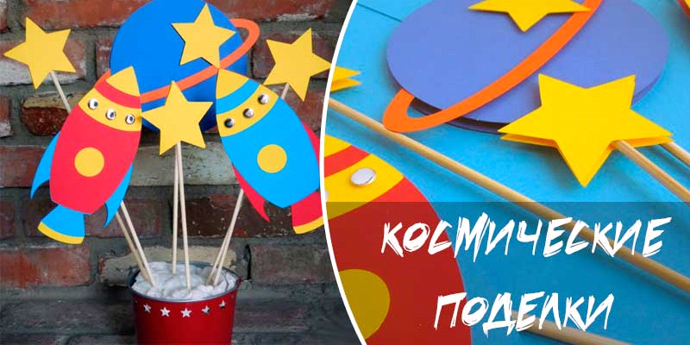
Как его можно сделать:
Вырезаем из бумаги звезды, круглую планету и 2 ракеты. Каждой модели по 2 штуки, чтобы придать конструкции крепость и небольшой объем.
Обратите внимание, что ракеты и планета имеют свой декор. Вам не обязательно придерживаться ровно такого же оформления. Вы можете украсить свои ракеты по-своему.
На бамбуковую палочку с двух ее сторон фиксируются 2 части мини-конструкции.
Теперь, нам понадобится ведерко (можно из-под попкорна или мороженого).
При помощи монтажной пены зафиксируем наш космический «пейзаж».
Даю шаблоны. Вы можете распечатать для раскраски шаблоны или обвести на экране, а можете распечатать уже готовые, цветные. Не забудьте, что печатать нужно в 2-х экземплярах.

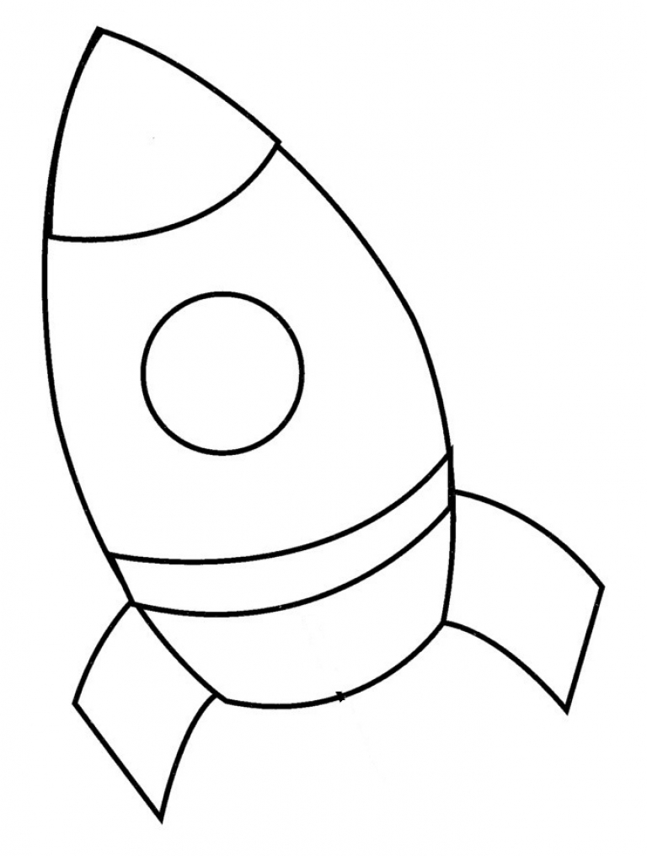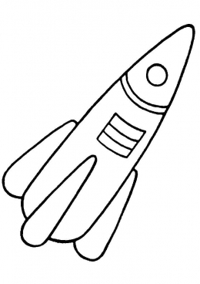
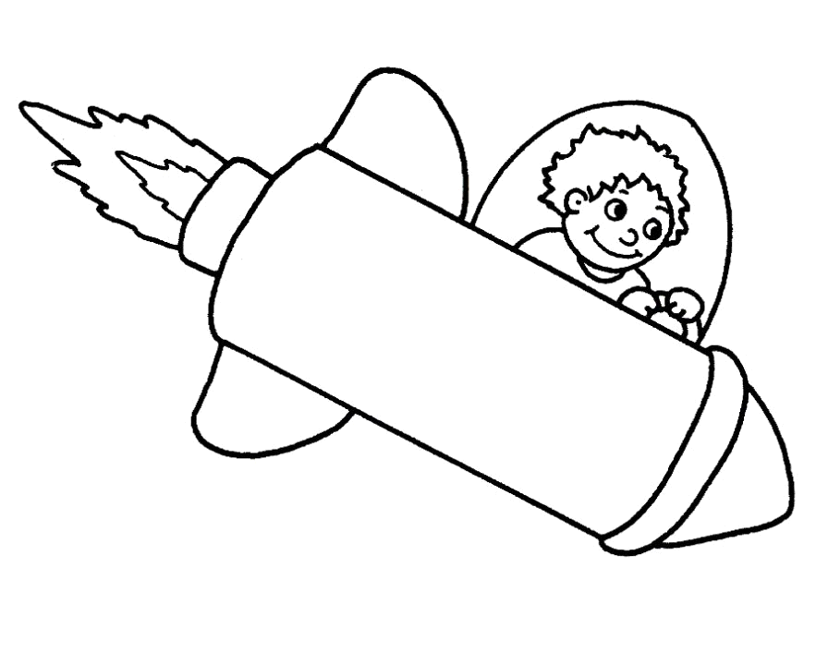
Бумагу можно использовать цветную или белую, чтобы сам малыш мог нарисовать иллюминаторы, приклеить в них свое фото, словно это он сейчас устремляется к звездам!

